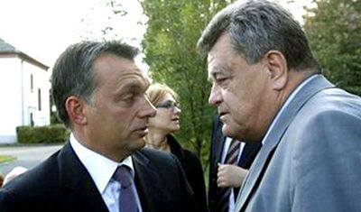
SZÉLES GÁBOR MŰVELETLENEBB, MINT EGY MÁSODIKOS!!! Sajnos ezúttal nem tudunk finomabban fogalmazni. Legfrissebb Facebook-posztjában ugyanis azt írta: "Íme néhány már működő free energia készülék. DRUKKOLOK HOGY A MILYÉNK (sic!) IS KÖZTE LEGYEN !!!” És ő Orbánisztán egyik leggazdagabb, legbefolyásosabb embere. ISTEN ÓVJA MAGYARORSZÁGOT!!!!

